Resource: unfoldingWord® Open Bible Stories
unfoldingWord® Open Bible Stories © 2022 unfoldingWord. Released under CC BY-SA 4.0 license. unfoldingWord® Open Bible Stories has been adapted in the following languages: Tok Pisin, Arabic (عربي), French (Français), Hindi (हिंदी), Indonesian (Bahasa Indonesia), Portuguese (Português), Russian (Русский), Spanish (Español), Swahili (Kiswahili), and Simplified Chinese (简体中文) from unfoldingWord® Open Bible Stories © 2022 unfoldingWord. Released under CC BY-SA 4.0 license by Mission Mutual

unfoldingWord® Open Bible Stories

26. 耶稣开始传道
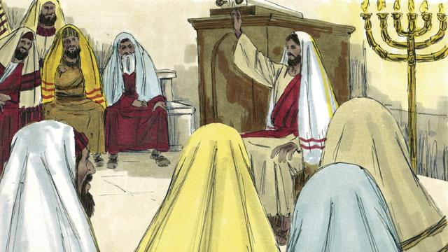
胜过撒但的试探后，耶稣满有圣灵的能力，回到他住的地方加利利开始各处讲道，众人都称赞他。
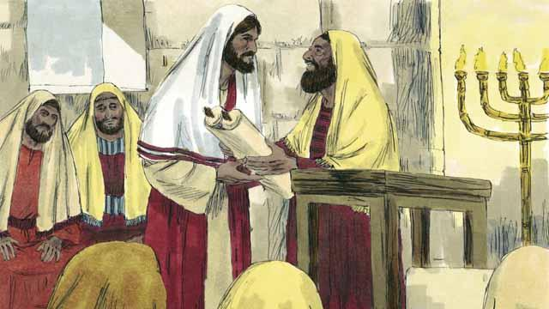
耶稣来到拿撒勒，就是他长大的地方，在安息日来到敬拜的会堂。有人把先知以赛亚的书交给他读，耶稣就打开读。
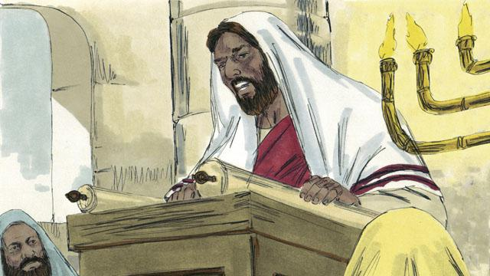
“上帝将他的灵赐给我，使我能够传福音给贫穷的人，叫被掳的得自由，瞎眼的得看见，狱中的得释放。这是上帝悦纳人的禧年。”
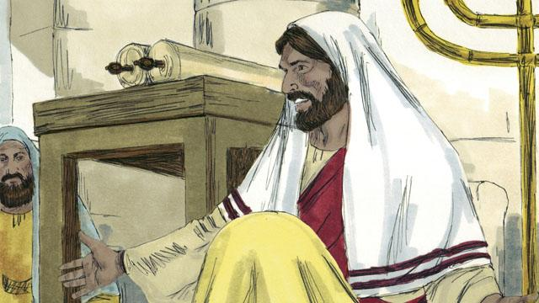
读完，耶稣就坐下，会堂里的人都盯着看他，他们知道所讲的和弥赛亚有关。耶稣说：“今天这经文应验在你们耳中了。”众人都惊讶说：“这不是约瑟的儿子吗？”
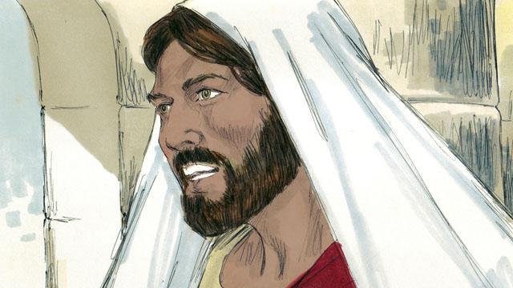
耶稣说：“事实上没有先知在自己的家乡受欢迎。先知以利亚的时候，以色列中有许多寡妇。那时，三年半没有下雨，上帝没有差遣以利亚去帮助一个以色列寡妇，却帮助了一个外邦的寡妇。”

耶稣继续说：“先知以利亚的时候，以色列人中有许多人得了皮肤病。但是，以利亚没有医治其他人，只医治了以色列敌人的首领乃缦。”听耶稣讲道的是犹太人，他们听耶稣这么说非常生气。
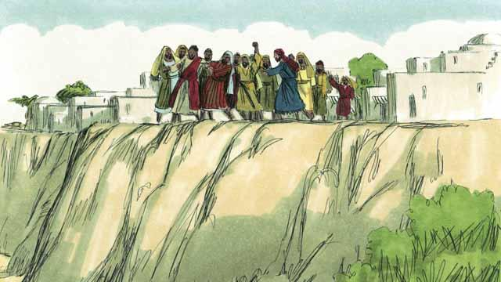
拿撒勒人就把耶稣拖出会堂带到山崖，要把他推下去摔死。耶稣却从人群中间走过去，离开了拿撒勒城。

耶稣走遍加利利地区，众人纷纷来见他。他们带来了许多病人，有瞎子、瘸子、聋子、哑巴，耶稣都医治了他们。
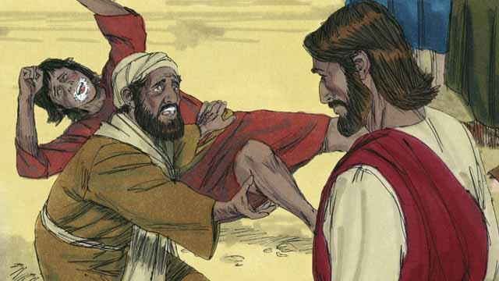
很多被鬼附身的人也被带到耶稣面前，耶稣命令污鬼从他们身上出来。污鬼大喊：”你是上帝的儿子！“众人就惊奇开始敬拜上帝。
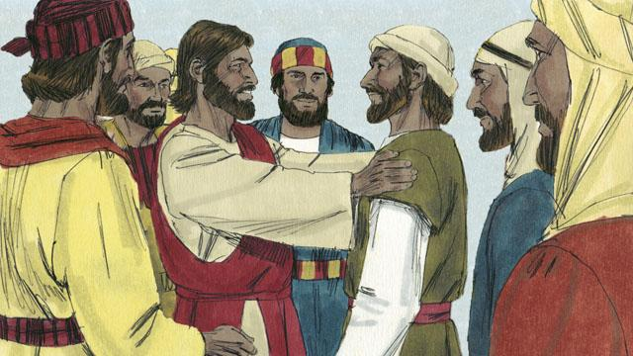
然后，耶稣选了十二个人做他的门徒，这些门徒是耶稣的学生，他们随着耶稣周游四方，跟他学习。
本圣经故事来源：马太福音 4:12–25; 马克福音 1:14–15, 35–39; 3:13–21; 路加福音 4:14–30, 38–44

